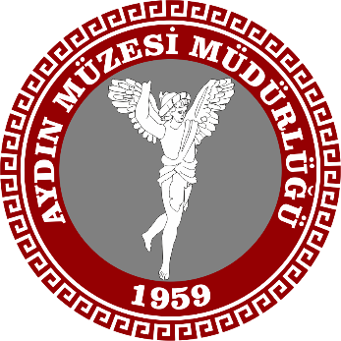

AYDIN MÜZESİ MÜDÜRLÜĞÜ
18 MAYIS MÜZELER HAFTASI ETKİNLİK PROGRAMI

09:00-10:00 Mobil atölye Standların hazırlanması
10:00-13:00 Katılımcı Ortaokul öğrencileri ile Aydın Mesleki ve Teknik Lise Öğrencilerinin atölye liderliğinde .
“Yeşil Enerji” Yenilenebilir Enerjiyle Elektrik Üretilmesine dair uygulamaları
“ Retina Göz Taraması
“Kadirin Çemberi”
atölyeleri gerçekleştirilecek
10:00 Dr Fevziye Mürrüvet Ortaokulu- 11:00 Gazipaşa Ortaokulu - 12:00 Mustafa Kiriş Ortaokulu
14:45 “2022 Yılı Tralleis Antik Kenti Kazı Çalışmaları (Prof. Dr. Murat ÇEKİLMEZ ’in sunumu )
15:30 Kokteyl

“GEÇMİŞ MÜZEDE GELECEK GENÇLERDE”

Her yıl 18 Mayıs'ta müzelerin toplumdaki işlevi ve önemi konusunda farkındalık yaratmak amacıyla kutlanmakta olan Müzeler Günü kapsamında 18 Mayıs 2023 günü Aydın Müzesi Müdürlüğü ev sahipliğinde kutlanacak.

Kutlama etkinlikleri kapsamında; ilk olarak gençlerimizle birlikte müzede geçmişimizi öğrenirken Aydın Mesleki ve Teknik Lisesi işbirliğinde geleceği tasarlamak hedefi ile Yeşil Enerji, Gözmatik, Hata Çemberi atölye çalışmaları gerçekleştirilecektir.
Geleceğe giden yol geçmişten ilham alır…Aynı etkinlikte Aydının binlerce yıl önceki tarihini aydınlatan Tralleis Antik Kenti 2022 yılı Kazı çalışmaları Prof. Dr. Murat ÇEKİLMEZ tarafından sunulacaktır.

